Los *jalutzím* hacen florecer el *Néguev*

**Consignas:**

Los *jalutzim* querían hacer florecer el desierto del *Néguev.*

1. Observen las imágenes:



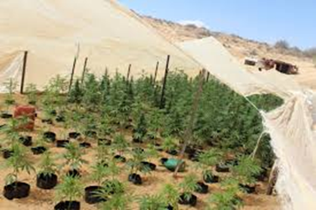

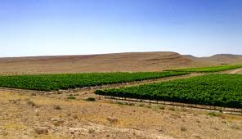

* ¿Qué colores indican que el lugar es un desierto?

…………………………………………………………………………………………………………………………………………………………………………………………………………

* ¿Qué colores indican que el desierto comenzó a “florecer”?

………………………………………………………………………………………………………………………………………………………………………………………………………….

1. Identifiquen a qué situación del texto de los *jalutzim* corresponde cada imagen.

……………………………………………………………………………………………………………………………………………………………………………………………………………………………………………………………………………………………………………………………………………………………………………………………………………………………..

1. Ordenen las imágenes de acuerdo a cómo fue sucediendo el cambio en el *Néguev*. Pueden cortarlas, ordenarlas y luego pegarlas.

3

2

1

5

4

1. Dibujen en una o varias imágenes a un *jalutz* o varios *jalutzim* trabajando para hacer que el *Néguev* florezca
2. Supongan que llegan de visita para conocer a los *jalutzim* que eligieron vivir y trabajar en el *Néguev*.

* Piensen y escriban dos o tres preguntas que les quieren formular.

…………………………………………………………………………………………………………………………………………………………………………………………………………

…………………………………………………………………………………………………………………………………………………………………………………………………………

* Escriban las respuestas que los jalutzim les darían.

…………………………………………………………………………………………………………………………………………………………………………………………………………

……………………………………………………………………………………………………..……………………………………………………………………………………………………..